**ZCL_FM_TO_API**

Step-1

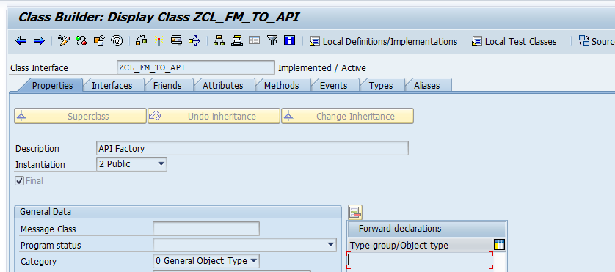

Step-2

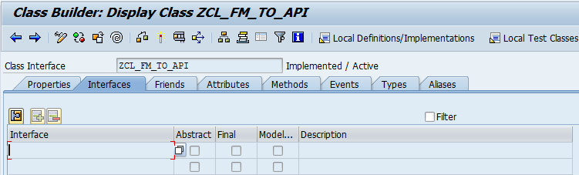

Step-3

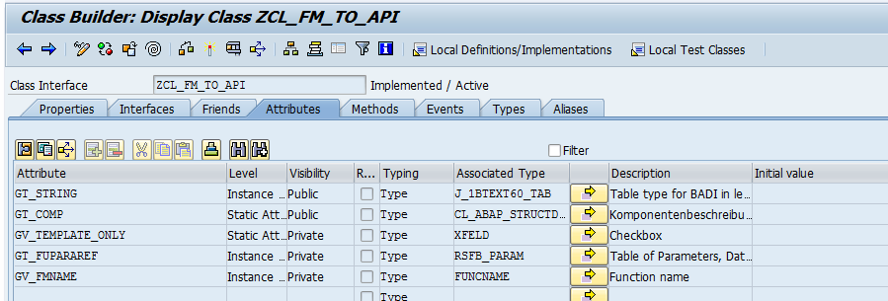

Step-4

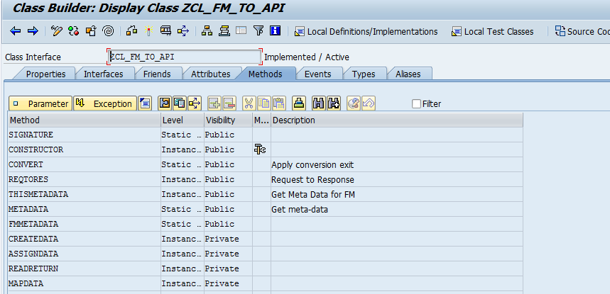

**SIGNATURE method:**

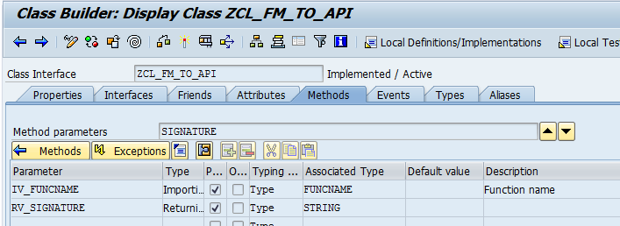

METHOD signature.  
  
  TYPES:  
  BEGIN OF ty_params,  
  parameter TYPE fupararef-parameter,  
*  kind      TYPE char20,  
  required  TYPE char5,  
  END OF   ty_params,  
  
  BEGIN OF ty_signature,  
  name        TYPE funcname,  
  description TYPE tftit-stext,  
  importing   TYPE STANDARD TABLE OF ty_params WITH NON-UNIQUE DEFAULT KEY,  
  exporting   TYPE STANDARD TABLE OF ty_params WITH NON-UNIQUE DEFAULT KEY,  
  changing    TYPE STANDARD TABLE OF ty_params WITH NON-UNIQUE DEFAULT KEY,  
  tables      TYPE STANDARD TABLE OF ty_params WITH NON-UNIQUE DEFAULT KEY,  
  END OF   ty_signature.  
  
  DATA: lw_signature TYPE ty_signature,  
        lt_fupararef TYPE STANDARD TABLE OF fupararef,  
        lw_fupararef TYPE fupararef,  
        lw_param     TYPE ty_params.  
  
  IF iv_funcname IS NOT INITIAL.  
    SELECT SINGLE  
      funcname stext  
      FROM tftit INTO  
      (lw_signature-name, lw_signature-description)  
      WHERE funcname = iv_funcname  
      AND   spras = sy-langu.  
  
    IF sy-subrc IS NOT INITIAL.  
      rv_signature = 'FM not found'.  
    ELSE.  
  
      SELECT *  
        FROM fupararef  
        INTO TABLE lt_fupararef  
        WHERE funcname = iv_funcname.  
  
      IF sy-subrc IS INITIAL.  
  
  
        LOOP AT lt_fupararef INTO lw_fupararef.  
          lw_param-parameter = lw_fupararef-parameter.  
          IF lw_fupararef-optional IS NOT INITIAL OR lw_fupararef-paramtype = 'E'.  
            lw_param-required = 'false'.  
          ELSE.  
            lw_param-required = 'true'.  
          ENDIF.  
  
*          CASE lw_fupararef-type.  
*            WHEN 'T'.  
*              lw_param-kind = 'Table'.  
*            WHEN ''.  
*            WHEN OTHERS.  
*          ENDCASE.  
  
          CASE lw_fupararef-paramtype.  
            WHEN 'I'.  
              APPEND lw_param TO lw_signature-importing.  
            WHEN 'E'.  
              APPEND lw_param TO lw_signature-exporting.  
            WHEN 'C'.  
              APPEND lw_param TO lw_signature-changing.  
            WHEN 'T'.  
              APPEND lw_param TO lw_signature-tables.  
            WHEN OTHERS.  
          ENDCASE.  
          CLEAR lw_param.  
        ENDLOOP.  
  
        CALL METHOD zui_cl_json=>serialize  
          EXPORTING  
            data   = lw_signature  
          RECEIVING  
            r_json = rv_signature.  
  
      ENDIF.  
  
    ENDIF.  
  ENDIF.  
  
  
ENDMETHOD.

**Constructor method:**

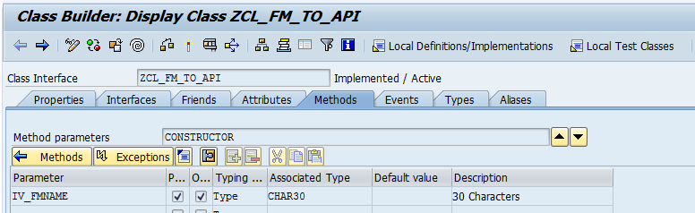

METHOD CONSTRUCTOR.  
  SELECT *  
    FROM fupararef  
    INTO TABLE gt_fupararef  
    WHERE funcname = iv_fmname.  
  IF sy-subrc IS INITIAL.  
    gv_fmname = iv_fmname.  
    SORT gt_fupararef BY paramtype pposition.  
  ENDIF.  
ENDMETHOD.

**Convert Method Implementation:**

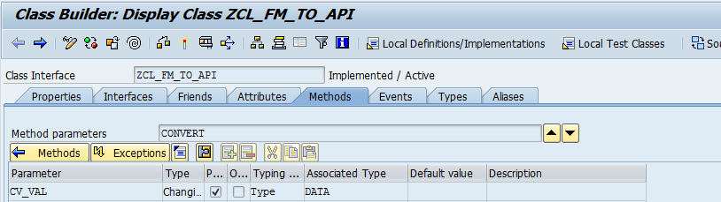

METHOD convert.  
  
  DATA:  ls_delement   TYPE sydes_desc,  
         lw_names      TYPE sydes_nameinfo,  
         lv_fmname     TYPE rs38l_fnam,  
         lv_len        TYPE i.  
  
  DATA: lo_anytype  TYPE REF TO cl_abap_typedescr,  
        lo_struct   TYPE REF TO cl_abap_structdescr,  
        lo_new_tab  TYPE REF TO cl_abap_tabledescr,  
        lw_comp     TYPE LINE OF cl_abap_structdescr=>component_table,  
        lt_tot_comp TYPE cl_abap_structdescr=>component_table,  
        lo_new_type TYPE REF TO cl_abap_structdescr,  
        lo_data     TYPE REF TO data.  
  
  FIELD-SYMBOLS: <lfs_val> TYPE any,  
                 <lfs_tab> TYPE ANY TABLE.  
  TRY.  
      IF cv_val IS NOT INITIAL.  
        lo_anytype ?= cl_abap_typedescr=>describe_by_data( cv_val ).  
  
        CASE lo_anytype->kind.  
          WHEN lo_anytype->kind_table.  
            ASSIGN cv_val TO <lfs_tab>.  
            LOOP AT <lfs_tab> ASSIGNING <lfs_val>.  
              convert( CHANGING cv_val = <lfs_val> ).  
            ENDLOOP.  
          WHEN lo_anytype->kind_struct.  
            DO.  
              ASSIGN COMPONENT sy-index OF STRUCTURE cv_val TO <lfs_val>.  
              IF <lfs_val> IS ASSIGNED.  
                convert( CHANGING cv_val = <lfs_val> ).  
                UNASSIGN <lfs_val>.  
              ELSE.  
                EXIT.  
              ENDIF.  
            ENDDO.  
          WHEN lo_anytype->kind_elem.  
  
  
            TRY .  
                FREE: ls_delement, lw_names.  
*get the field properties of the column  
                DESCRIBE FIELD cv_val INTO ls_delement.  
***********************************************************************  
* Apply conversion exit dynamically  
***********************************************************************  
*3rd row of 'SYDES_NAMEINFO' stores the conversion routine name,if any.  
                READ TABLE ls_delement-names INTO lw_names INDEX 3.  
*if found, the identification of 'conversion routine' is '==' as the *first 2 characters  
                IF sy-subrc IS INITIAL AND lw_names-name+0(2) = '=='.  
*The FM corresponding conversion routine is always of the format  
*'CONVERSION_EXIT_<NAME>_INPUT'. Prepare the FM name  
                  lv_fmname = |CONVERSION_EXIT_{ lw_names-name+2(5) }_INPUT|.  
                ELSE.  
                  READ TABLE ls_delement-names INTO lw_names INDEX lines( ls_delement-names ).  
                  IF sy-subrc IS INITIAL AND lw_names-name+0(2) = '=='.  
                    lv_fmname = |CONVERSION_EXIT_{ lw_names-name+2(5) }_INPUT|.  
                  ENDIF.  
                ENDIF.  
                IF lv_fmname IS NOT INITIAL.  
*call the conversion exit  
                  SELECT SINGLE funcname  
                    FROM tfdir  
                    INTO lv_fmname  
                    WHERE funcname = lv_fmname.  
                  IF sy-subrc IS INITIAL.  
  
                    CALL FUNCTION lv_fmname  
                      EXPORTING  
                        input  = cv_val  
                      IMPORTING  
                        output = cv_val.  
                  ENDIF.  
                  CLEAR lv_fmname.  
                ENDIF.  
              CATCH cx_root.  
            ENDTRY.  
  
          WHEN OTHERS.  
        ENDCASE.  
      ENDIF.  
    CATCH cx_root.  
  ENDTRY.  
ENDMETHOD.

**REQTORES 🡪 Method**

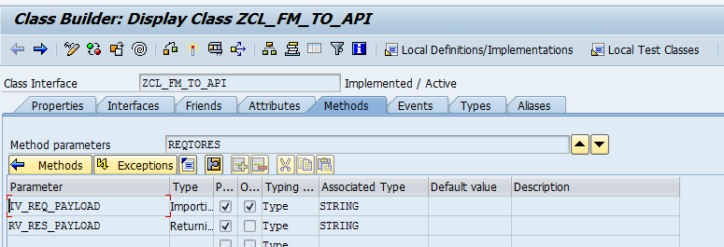

METHOD reqtores.  
  
  FIELD-SYMBOLS:  
  <lfs_input>     TYPE any,  
  <lfs_output>    TYPE any.  
  
  DATA: lo_root       TYPE REF TO cx_root,  
        lo_data_in    TYPE REF TO data,  
        lo_data_out   TYPE REF TO data,  
        lt_fparam     TYPE abap_func_parmbind_tab,  
        lt_fparam2    TYPE abap_func_parmbind_tab.  
  
  TRY.  
      IF gv_fmname IS NOT INITIAL.  
  
        lo_data_in = createdata( iv_calltype = 'IN' ).  
        ASSIGN lo_data_in->* TO <lfs_input>.  
  
  
        IF <lfs_input> IS ASSIGNED.  
  
          lo_data_out = createdata( iv_calltype = 'OUT' ).  
          ASSIGN lo_data_out->* TO <lfs_output>.  
          IF <lfs_output> IS ASSIGNED.  
  
            TRY .  
                zui_cl_json=>deserialize(  
                  EXPORTING  
                    json             = iv_req_payload  
                  CHANGING  
                    data             =  <lfs_input>  
                ).  
  
                convert( CHANGING cv_val = <lfs_input> ).  
  
*                lt_fparam2 = me->mapdata( iv_input = <lfs_input> iv_output = <lfs_output> ).  
*                CALL FUNCTION gv_fmname PARAMETER-TABLE lt_fparam2.  
  
                lt_fparam = me->assigndata( iv_input = <lfs_input> iv_output = <lfs_output> ).  
  
                CALL FUNCTION gv_fmname PARAMETER-TABLE lt_fparam.  
                me->readreturn( EXPORTING it_fparam = lt_fparam CHANGING rv_output = <lfs_output> ).  
  
                IF <lfs_output> IS ASSIGNED.  
                  CALL METHOD zui_cl_json=>serialize  
                    EXPORTING  
                      data   = <lfs_output>  
                    RECEIVING  
                      r_json = rv_res_payload.  
                ENDIF.  
              CATCH cx_root INTO lo_root.  
                rv_res_payload = lo_root->get_text( ).  
            ENDTRY.  
          ENDIF.  
        ENDIF.  
      ELSE.  
        rv_res_payload = 'Mapping not found'.  
      ENDIF.  
    CATCH cx_root INTO lo_root.  
      rv_res_payload = lo_root->get_text( ).  
  ENDTRY.  
  IF rv_res_payload IS INITIAL.  
    rv_res_payload = 'No result returned'.  
  ENDIF.  
ENDMETHOD.

**THISMETADATA-Method**

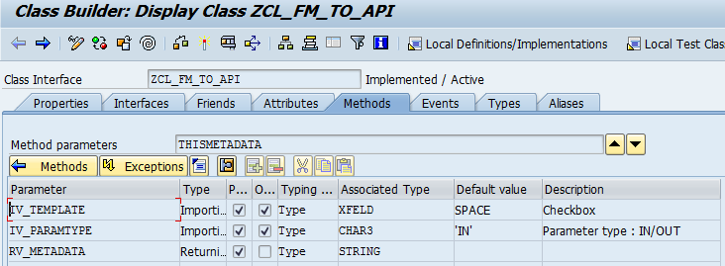

METHOD thismetadata.  
  
  DATA: lo_root       TYPE REF TO cx_root,  
        lo_data    TYPE REF TO data.  
  
  FIELD-SYMBOLS: <lfs_data> TYPE any.  
  
  IF gv_fmname IS NOT INITIAL.  
  
    lo_data = createdata( iv_calltype = iv_paramtype ).  
    ASSIGN lo_data->* TO <lfs_data>.  
  
    IF <lfs_data> IS ASSIGNED.  
      IF iv_template IS NOT INITIAL.  
        gv_template_only = abap_true.  
      ELSE.  
        CLEAR gv_template_only.  
      ENDIF.  
      IF iv_template IS INITIAL.  
        rv_metadata = '{' && | "SIGNATURE": { signature( gv_fmname ) } , "METADATA": { metadata( <lfs_data> ) } | && '}'.  
*        rv_metadata = metadata( <lfs_data> ).  
      ELSE.  
        rv_metadata = metadata( <lfs_data> ).  
      ENDIF.  
    ENDIF.  
  ENDIF.  
  
  
ENDMETHOD.

**METADATA~method**

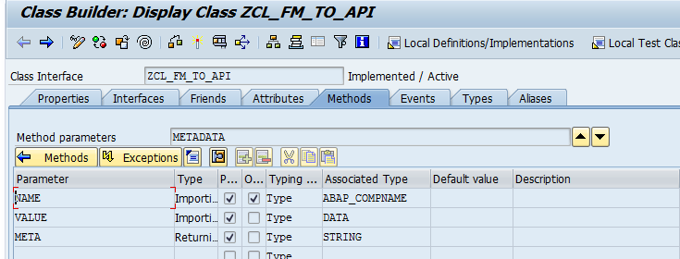

METHOD metadata.  
  
  DATA:  ls_delement   TYPE sydes_desc,  
         lw_names      TYPE sydes_nameinfo,  
         lv_fmname     TYPE rs38l_fnam,  
         lv_len        TYPE i.  
  
  DATA: lo_anytype  TYPE REF TO cl_abap_typedescr,  
        lo_struct   TYPE REF TO cl_abap_structdescr,  
        lo_element   TYPE REF TO cl_abap_elemdescr,  
        lo_new_tab  TYPE REF TO cl_abap_tabledescr,  
        lw_comp     TYPE LINE OF cl_abap_structdescr=>component_table,  
        lt_tot_comp TYPE cl_abap_structdescr=>component_table,  
        lo_new_type TYPE REF TO cl_abap_structdescr,  
        lo_data     TYPE REF TO data,  
        lw_components TYPE abap_compdescr,  
        lv_prefix     TYPE string,  
        lw_dfies      TYPE dfies,  
        lv_meta       TYPE string.  
  
  
  FIELD-SYMBOLS: <lfs_val> TYPE any,  
                 <lfs_tab> TYPE STANDARD TABLE,  
                 <lfs_wa>  TYPE any.  
  TRY.  
      IF name IS NOT INITIAL.  
        lv_prefix = |"{ name }":|.  
      ENDIF.  
      lo_anytype ?= cl_abap_typedescr=>describe_by_data( value ).  
  
      CASE lo_anytype->kind.  
  
        WHEN lo_anytype->kind_table.  
  
          ASSIGN value TO <lfs_tab>.  
          IF <lfs_tab> IS ASSIGNED.  
            APPEND INITIAL LINE TO <lfs_tab> ASSIGNING <lfs_wa>.  
            IF <lfs_wa> IS ASSIGNED.  
              meta = |{ lv_prefix }[ { metadata( name = space value = <lfs_wa> ) }]|.  
              UNASSIGN <lfs_wa>.  
            ENDIF.  
            DELETE <lfs_tab> INDEX lines( <lfs_tab> ).  
            UNASSIGN <lfs_tab>.  
          ENDIF.  
*  
        WHEN lo_anytype->kind_struct.  
          lo_struct ?= lo_anytype.  
          meta = lv_prefix && '{'.  
          LOOP AT lo_struct->components INTO lw_components.  
            ASSIGN COMPONENT lw_components-name OF STRUCTURE value TO <lfs_val>.  
            IF <lfs_val> IS ASSIGNED.  
  
              meta = |{ meta } { metadata( name = lw_components-name  value = <lfs_val> ) },|.  
              UNASSIGN <lfs_val>.  
            ENDIF.  
          ENDLOOP.  
          SHIFT meta RIGHT DELETING TRAILING ','.  
          meta = meta && '}'.  
        WHEN lo_anytype->kind_elem.  
          lo_element ?= lo_anytype.  
          IF lo_anytype->is_ddic_type( ) IS NOT INITIAL.  
            lw_dfies = lo_element->get_ddic_field( ).  
  
            IF gv_template_only IS INITIAL.  
  
              lv_len = lw_dfies-leng.  
              REPLACE ALL OCCURRENCES OF '"' IN lw_dfies-fieldtext WITH space.  
              CONDENSE lw_dfies-fieldtext.  
              lv_meta = '{' && | "DATATYPE":"{ lw_dfies-datatype }" ,  "LENGTH":{ lv_len }, "DESCRIPTION":"{ lw_dfies-fieldtext }" | && '}'.  
  
            ELSE.  
  
              CASE lw_dfies-datatype.  
                WHEN 'I' OR 'N'.  
                  lv_meta = '0'.  
                WHEN 'P'.  
                  lv_meta = '0.0'.  
                WHEN 'D' or 'DATS'.  
                  lv_meta = |"{ sy-datum+0(4) }-{ sy-datum+4(2) }-{ sy-datum+6(2) }"|.  
                WHEN 'T' or 'TIMS'.  
                  lv_meta = |"{ sy-uzeit+0(2) }:{ sy-uzeit+2(2) }:{ sy-uzeit+4(2) }"|.  
                WHEN OTHERS.  
                  lv_meta = '""'.  
              ENDCASE.  
  
            ENDIF.  
          ELSE.  
            IF gv_template_only IS INITIAL.  
              lv_len = lo_element->output_length.  
              lv_meta = '{' && | "DATATYPE": "GENERIC",  "LENGTH": { lv_len } | && '}'.  
            ELSE.  
              lv_meta = '""'.  
            ENDIF.  
          ENDIF.  
*          lv_abap_type = cl_abap_typedescr=>g.  
          meta = |{ lv_prefix } { lv_meta } |.  
  
        WHEN OTHERS.  
      ENDCASE.  
    CATCH cx_root.  
  ENDTRY.  
ENDMETHOD.

**FMMETADATA~method**

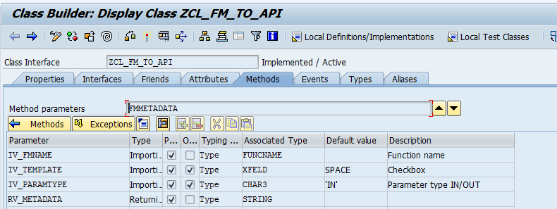

METHOD fmmetadata.  
  
  DATA: lo_fm2api TYPE REF TO zcl_fm_to_api.  
  
  CREATE OBJECT lo_fm2api  
    EXPORTING  
      iv_fmname = iv_fmname.  
  IF lo_fm2api IS BOUND.  
    rv_metadata = lo_fm2api->thismetadata( iv_template = iv_template iv_paramtype = iv_paramtype ).  
  ENDIF.  
  
ENDMETHOD.

**CREATEDATA~Method**

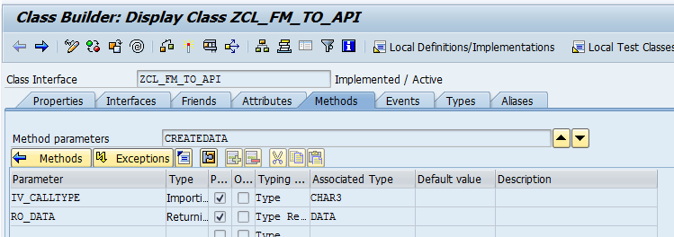

METHOD createdata.  
  
  DATA: lo_anytype  TYPE REF TO cl_abap_typedescr,  
        lo_struct   TYPE REF TO cl_abap_structdescr,  
        lo_new_tab  TYPE REF TO cl_abap_tabledescr,  
        lw_comp     TYPE LINE OF cl_abap_structdescr=>component_table,  
        lt_tot_comp TYPE cl_abap_structdescr=>component_table,  
        lo_new_type TYPE REF TO cl_abap_structdescr,  
        lo_data     TYPE REF TO data.  
  
  DATA: lw_fupararef TYPE fupararef.  
  
  LOOP AT gt_fupararef INTO lw_fupararef.  
    IF iv_calltype = 'IN' AND lw_fupararef-paramtype <> 'E'  
    OR iv_calltype = 'OUT' AND lw_fupararef-paramtype <> 'I'.  
      FREE lo_anytype.  
      TRY .  
          IF lw_fupararef-structure IS INITIAL.  
            lw_fupararef-structure = 'STRING'.  
          ENDIF.  
          lo_anytype ?= cl_abap_typedescr=>describe_by_name( lw_fupararef-structure ).  
          IF lw_fupararef-paramtype = 'T' AND lo_anytype->kind <> lo_anytype->kind_table.  
            lo_struct ?= lo_anytype.  
            lo_new_tab = cl_abap_tabledescr=>create(  
                            p_line_type  = lo_struct  
                            p_table_kind = cl_abap_tabledescr=>tablekind_std  
                            p_unique     = abap_false ).  
            lw_comp-type = lo_new_tab.  
          ELSE.  
            lw_comp-type ?= lo_anytype.  
          ENDIF.  
          lw_comp-name = lw_fupararef-parameter.  
          APPEND lw_comp TO lt_tot_comp.  
          CLEAR: lw_comp.  
        CATCH cx_root.  
      ENDTRY.  
    ENDIF.  
  ENDLOOP.  
  TRY.  
      lo_new_type = cl_abap_structdescr=>create( lt_tot_comp ).  
      CREATE DATA lo_data TYPE HANDLE lo_new_type.  
      ro_data ?= lo_data.  
    CATCH cx_root.  
  ENDTRY.  
  
  
ENDMETHOD.

**ASSIGNDATA~Method**

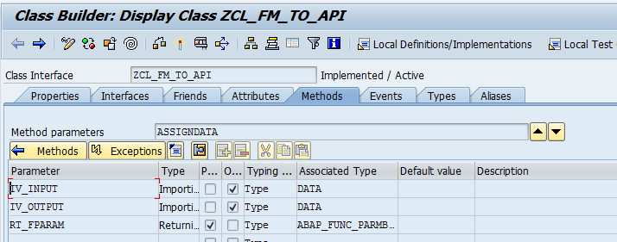

METHOD assigndata.  
  
  DATA: lo_data       TYPE REF TO data,  
        lo_data_wa    TYPE REF TO data,  
        lw_fparam     TYPE abap_func_parmbind,  
        lo_data_error TYPE REF TO cx_sy_create_data_error,  
        lv_message    TYPE string,  
        lo_anytype  TYPE REF TO cl_abap_typedescr.  
  
  DATA: lw_fupararef TYPE fupararef.  
  
  FIELD-SYMBOLS: <lfs_val>  TYPE any,  
                 <lfs_val2> TYPE any.  
  
  LOOP AT gt_fupararef INTO lw_fupararef.  
  
    IF lw_fupararef-paramtype <> 'E'.  
      ASSIGN COMPONENT lw_fupararef-parameter OF STRUCTURE iv_input TO <lfs_val>.  
    ELSE.  
      ASSIGN COMPONENT lw_fupararef-parameter OF STRUCTURE iv_output TO <lfs_val>.  
    ENDIF.  
    IF <lfs_val> IS ASSIGNED.  
      TRY.  
          FREE: lo_data,lo_data_wa.  
  
          IF lw_fupararef-paramtype = 'T'.  
            lo_anytype ?= cl_abap_typedescr=>describe_by_name( lw_fupararef-structure ).  
            IF lo_anytype->kind <> lo_anytype->kind_table.  
  
              CREATE DATA lo_data    TYPE TABLE OF (lw_fupararef-structure).  
              CREATE DATA lo_data_wa TYPE (lw_fupararef-structure).  
            ELSE.  
              CREATE DATA lo_data TYPE (lw_fupararef-structure).  
            ENDIF.  
          ELSE.  
            CREATE DATA lo_data TYPE (lw_fupararef-structure).  
          ENDIF.  
  
          IF lo_data IS BOUND.  
  
            ASSIGN lo_data->* TO <lfs_val2>.  
  
            IF <lfs_val2> IS ASSIGNED.  
              <lfs_val2> = <lfs_val>.  
              UNASSIGN <lfs_val2>.  
            ENDIF.  
  
            lw_fparam-value = lo_data.  
  
            IF lw_fupararef-paramtype = 'T'.  
              lw_fparam-tables_wa = lo_data_wa.  
            ELSE.  
            ENDIF.  
            UNASSIGN <lfs_val>.  
            lw_fparam-name = lw_fupararef-parameter.  
            CASE lw_fupararef-paramtype.  
              WHEN 'E'.  
                lw_fparam-kind = abap_func_importing.  
              WHEN 'I'.  
                lw_fparam-kind = abap_func_exporting.  
              WHEN 'C'.  
                lw_fparam-kind = abap_func_changing.  
              WHEN 'T'.  
                lw_fparam-kind = abap_func_tables.  
              WHEN OTHERS.  
            ENDCASE.  
            INSERT lw_fparam INTO TABLE rt_fparam.  
            FREE lw_fparam.  
            FREE lo_data.  
          ENDIF.  
        CATCH cx_sy_create_data_error INTO lo_data_error.  
          lv_message = lo_data_error->get_text( ).  
      ENDTRY.  
      UNASSIGN <lfs_val>.  
    ENDIF.  
  
  ENDLOOP.  
ENDMETHOD.

**READRETURN~Method**

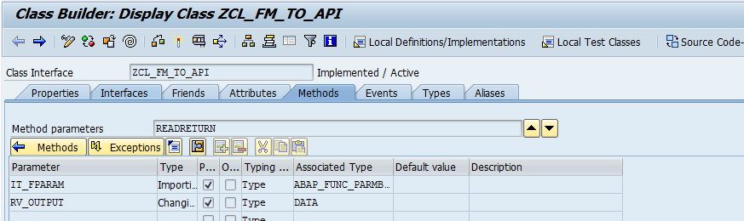

METHOD readreturn.  
  
  DATA: lw_fparam     TYPE abap_func_parmbind.  
  
  
  FIELD-SYMBOLS: <lfs_target>  TYPE any,  
                 <lfs_source>  TYPE any.  
  
  LOOP AT it_fparam INTO lw_fparam.  
    IF lw_fparam-kind <> abap_func_exporting.  
      ASSIGN COMPONENT lw_fparam-name OF STRUCTURE rv_output TO <lfs_target>.  
      IF <lfs_target> IS ASSIGNED.  
*        IF lw_fparam-kind <> abap_func_tables.  
          ASSIGN lw_fparam-value->* TO <lfs_source>.  
*        ELSE.  
*          ASSIGN lw_fparam-tables_wa->* TO <lfs_source>.  
*        ENDIF.  
        IF <lfs_source> IS ASSIGNED.  
          <lfs_target> = <lfs_source>.  
          UNASSIGN <lfs_source>.  
        ENDIF.  
        UNASSIGN <lfs_target>.  
      ENDIF.  
    ENDIF.  
  ENDLOOP.  
ENDMETHOD.

**MAPDATA~Method**

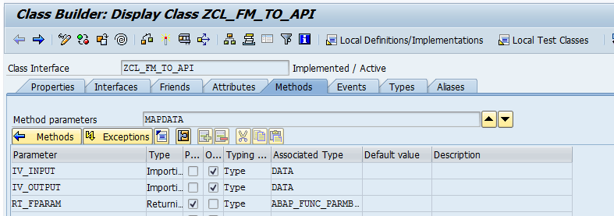

METHOD mapdata.  
  
  DATA: lo_data       TYPE REF TO data,  
        lo_data_wa    TYPE REF TO data,  
        lw_fparam     TYPE abap_func_parmbind,  
        lo_data_error TYPE REF TO cx_sy_create_data_error,  
        lv_message    TYPE string,  
        lo_anytype    TYPE REF TO cl_abap_typedescr.  
  
  DATA: lw_fupararef TYPE fupararef.  
  
  FIELD-SYMBOLS: <lfs_val>  TYPE any,  
                 <lfs_val2> TYPE any.  
  
  LOOP AT gt_fupararef INTO lw_fupararef.  
  
    IF lw_fupararef-paramtype <> 'E'.  
      ASSIGN COMPONENT lw_fupararef-parameter OF STRUCTURE iv_input TO <lfs_val>.  
    ELSE.  
      ASSIGN COMPONENT lw_fupararef-parameter OF STRUCTURE iv_output TO <lfs_val>.  
    ENDIF.  
    IF <lfs_val> IS ASSIGNED.  
      TRY.  
          FREE: lo_data,lo_data_wa.  
  
          IF lw_fupararef-paramtype = 'T'.  
            FREE lo_anytype.  
            lo_anytype ?= cl_abap_typedescr=>describe_by_name( lw_fupararef-structure ).  
            IF lo_anytype IS BOUND.  
              IF lo_anytype->kind <> lo_anytype->kind_table.  
                CREATE DATA lo_data_wa TYPE (lw_fupararef-structure).  
              ENDIF.  
            ENDIF.  
          ENDIF.  
  
          GET REFERENCE OF <lfs_val> INTO lo_data.  
          IF lo_data IS BOUND.  
            lw_fparam-value = lo_data.  
            IF lw_fupararef-paramtype = 'T'.  
              lw_fparam-tables_wa = lo_data_wa.  
            ELSE.  
            ENDIF.  
            UNASSIGN <lfs_val>.  
            lw_fparam-name = lw_fupararef-parameter.  
            CASE lw_fupararef-paramtype.  
              WHEN 'E'.  
                lw_fparam-kind = abap_func_importing.  
              WHEN 'I'.  
                lw_fparam-kind = abap_func_exporting.  
              WHEN 'C'.  
                lw_fparam-kind = abap_func_changing.  
              WHEN 'T'.  
                lw_fparam-kind = abap_func_tables.  
              WHEN OTHERS.  
            ENDCASE.  
            INSERT lw_fparam INTO TABLE rt_fparam.  
            FREE lw_fparam.  
            FREE lo_data.  
          ENDIF.  
        CATCH cx_sy_create_data_error INTO lo_data_error.  
          lv_message = lo_data_error->get_text( ).  
      ENDTRY.  
      UNASSIGN <lfs_val>.  
    ENDIF.  
  
  ENDLOOP.  
ENDMETHOD.